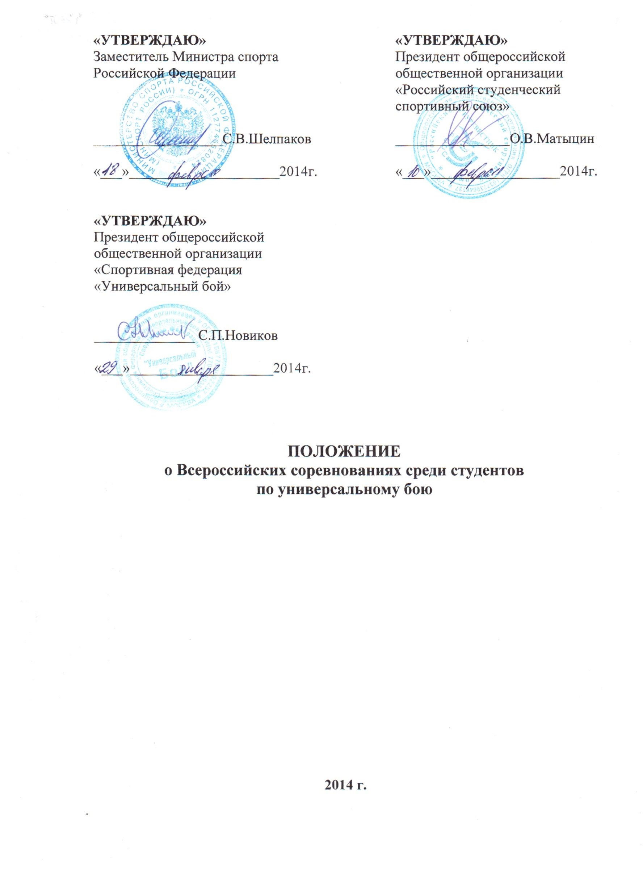
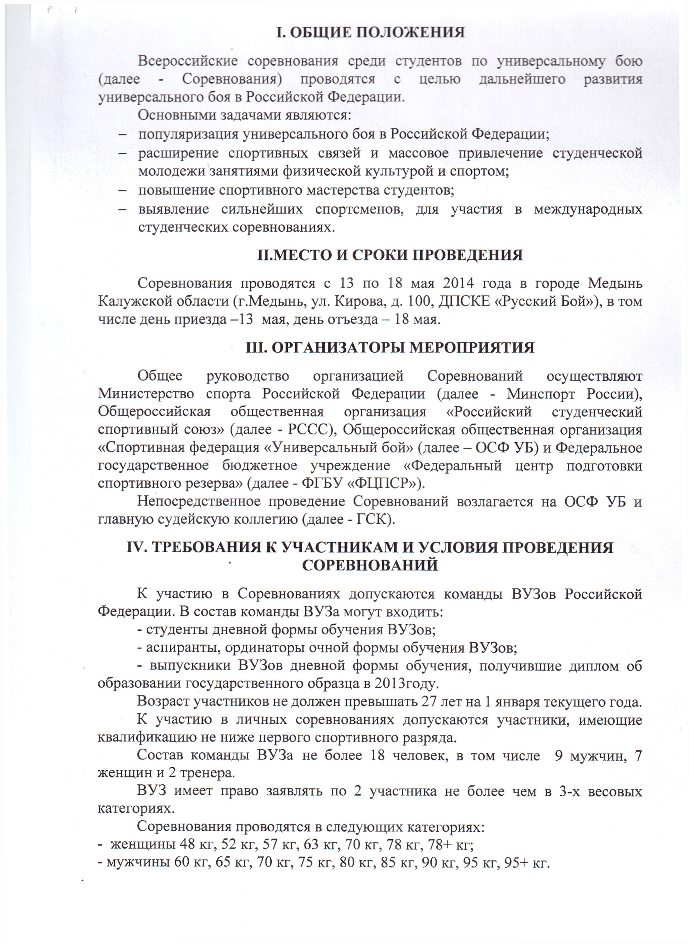
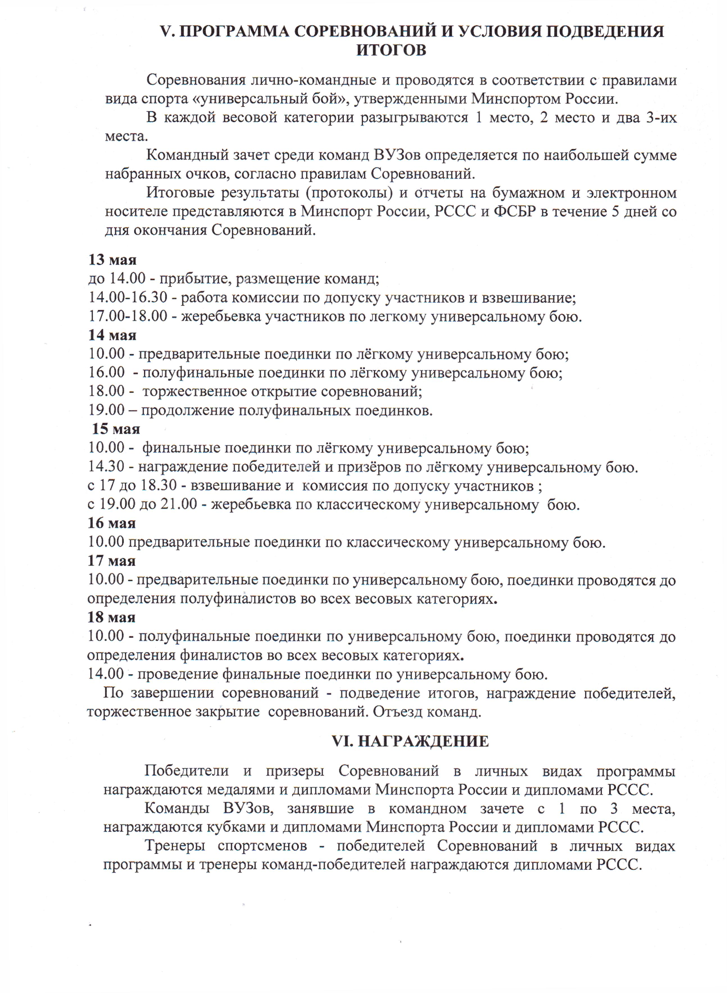
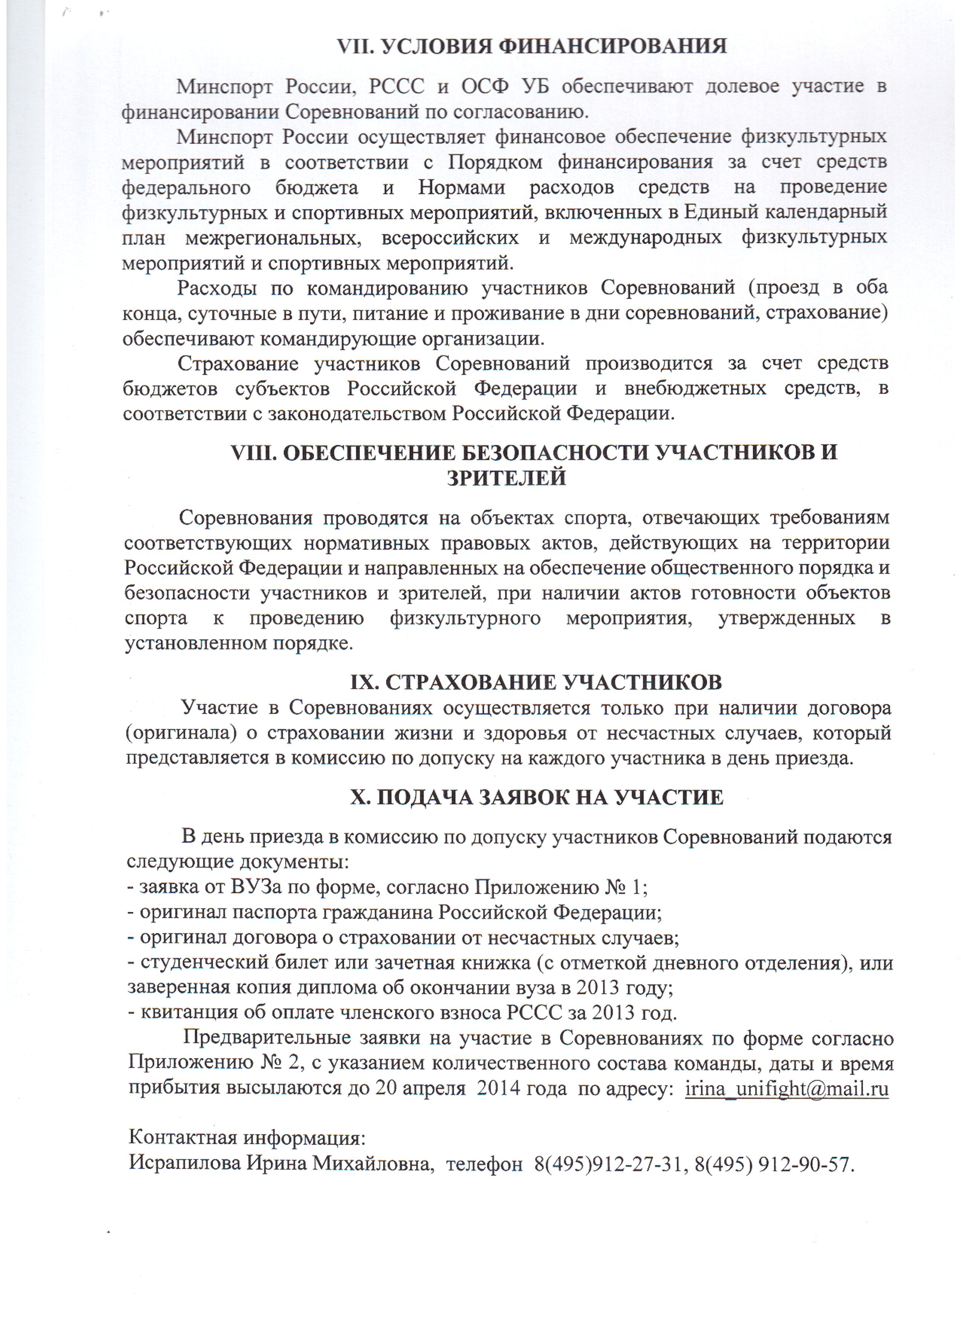

Приложение № 1
ЗАЯВКА
на участие во Всероссийских соревнованиях среди студентов по универсальному бою
Название команды____________________________________________________________________________
(ВУЗ, наименование субъекта РФ)

№ | ФИО  спортсмена | Лайт/  классика | Год  рождения | Весовая  категория | Спортивный  разряд | Принадлежность |  | Ф.И.О.  (тренера) | Подпись и  печать врача
 |  |  |  |  |  | Категория участника | Факультет, курс, группа
1 |  |  |  |  |  | Студент
2
3

Всего допущено________________человек

ФИО и подпись врача

Печать медицинского учреждения, в котором спортсмены проходили диспансеризацию

Ректор (проректор) Гербовая печать ВУЗа подпись, ФИО

Заведующий кафедрой подпись, ФИО
физического воспитания

Тренер
(руководитель команды) подпись, ФИО

Приложение № 2
ЗАЯВКА
на участие во Всероссийских соревнованиях среди студентов по универсальному бою
Название команды________________________________________________________________________________________
(ВУЗ, наименование субъекта РФ)
Дата и время прибытия ____________________________________________________________________________________

№  п/п | Лайт/классика | Спортсмены |  | Тренер | Руководитель | Всего
 |  | Муж. | Жен.
1
2.

Всего допущено___________________________человек

Ректор (проректор) Гербовая печать ВУЗа подпись, ФИО

Заведующий кафедрой подпись, ФИО
физического воспитания

Тренер
(руководитель команды) подпись, ФИО

